数字媒体出版平台
概要设计说明书
版本1.0

潍坊北大青鸟华光照排有限公司

日期 | 版本 | 描述 | 作者
2010-6-17 |  | 建立文档，编写提纲，添加系统提供的功能、部署方式、系统架构部分 | 胡世波

目录

1 概述 4
1.1 系统简述 4
1.2软件设计目标 5
1.2.1 本系统提供的功能 5
1.2.2 系统性能要求 6
1.2.3 系统压力要求 6
1.2.4 系统安全要求 6
1.2.5 其他要求 6
1.3参考资料 6
1.4修订版本记录 7
2 术语表 7
3 设计概述 7
3.1 简述 7
3.2 系统架构 8
3.3 系统载入方式 9
3.4 各层的实现方式 10
3.5 系统的公共服务 10
3.3 系统的部署方式 10
3.3.1 硬件环境 10
3.3.2 系统的软件环境 11
3.4 系统界面 12
3.4.1 用户界面 12
3.4.2 外部接口 12
3.5 约束和假定 12
3.6 人工处理过程 12
3.7 尚未解决的问题 13
5 系统组成结构 13
5.1 系统的组成 13
5.2 各子系统职责和对外接口 13
5.2.1 系统管理子系统 13
5.2.2 会员管理子系统 14
5.2.3 内容管理子系统 15
5.2.4 支付管理子系统 16
5.2.5 产品管理子系统 16
5.2.6 订单管理子系统 17
5.2.7 统计分析子系统 17
6 系统安装设计 18
6.1 安装 18
6.2 模块化部署 18
6.3 配置工具 18
7 系统出错处理设计 19
7.1 系统操作日志 19
7.2 异常处理策略 19
7.3 补救措施 19
7.4 系统维护设计 19

1 概述

1.1 系统简述
本文档为内部文档，仅做简单描述。
本文档仅仅为数字媒体出版平台的最初想法，是第一阶段工作内容。
基本要求：
1、满足两种报纸，两种展示格式。
2、仅满足当前业务需求，不考虑未来需求，不做业务上可扩展性的设计。
3、要考虑程序设计上的可扩展性，以满足未来业务上的扩展。如：会员管理设计时要考虑灵活性。系统提供服务接口。能支持多种输出方式。互动功能。
基本需求限制：
用户订阅的最小单位为期。
内容管理仅提供每期的链接地址或者存放目录，新闻页面、页面模板、pdf文件等内容本系统不考虑，由数字报纸提供。
要区分新闻内容和产品（或者商品）的概念，新闻内容仅提供报纸、期、新闻格式、内容等新闻的属性。这里的产品是一种虚格式，其主要属性有报纸、展示格式、期（周、旬、月、季、年、自定义）、存放位置（由内容管理部分得到，也有可能放到订单中）、价格等。这里“期”是主要的特征。具体产品在下订单之后确定。
支付管理目前主要功能支付类型管理，不同的支付类型建立统一的访问接口，以实现订单的本地管理。财务管理部分在完成基本功能后再考虑。
订单管理生成具体商品，并作为会员访问新闻内容的权限判断。会员下订单以后形成SO(Sales Orders)，用户确认并支付后形成PO(Purchase Orders)。PO的主要属性有UserId、ProductId、起止日期、新闻存放地址、价格、下单日期、状态等，当用户访问新闻时根据PO或者间接根据PO判断是否有权限访问新闻。会员只能访问已经下订单的新闻，可以根据业务需要允许会员访问同内容其他格式的新闻，或者匿名用户可以访问许可的页面，初次注册的会员可以形成一个免费订单，以使其阅读部分免费内容。
系统分为管理控制台和前端网站两个应用。

1.2软件设计目标

1.2.1 本系统提供的功能
- 系统管理：。
- 内容管理：。
- 商品管理：。
- 支付管理：。
- 订单管理：。
- 财务管理：。

其他功能，如互动、广告、检索等功能在完成基本功能后再考虑。
对于系统更加详细的功能，请参阅 需求说明文档 和 系统用例描述。

1.2.2 系统性能要求
时间响应度：大部分响应在用户忍受范围内，如1秒钟，少数功能响应时间可以为3秒。
可靠性：接近7X24无故障运行。
可维护、可扩展、可升级性：系统建立严格的规范，有良好的设计，采取一系列措施达到这一要求，如编程时严格按照订制好的各种规范，应用分层结构，基于接口和抽象编程，按照单一职责（SRP）、依赖倒置(DIP)、"开放－封闭"(OCP)、里氏代换（LSP）等原则编程。

1.2.3 系统压力要求
瞬间访问高峰：决定并发访问数量的多少，要求为100。另外其他一些指标如每秒请求数量、请求执行时间、请求等待时间、队列中的请求数量要求有合适的值。
用户传送数据量的上限：能处理单个用户的大数据量访问，如1万条记录。
持续运行时间：系统在访问量较大、数据吞吐量较大的情况下，能正常运行。

1.2.4 系统安全要求
不能直接访问系统虚拟目录下的文件，系统为使用SSL安全传送准备好条件，可以随时决定是否开启SSL安全传送。
所有需要访问系统的帐户须经过登录确认，拒绝匿名访问，所有登录事件均写入日志。
系统中的所有数据修改、删除的操作均作日志，部分操作流程也记入日志。对一些项目的访问权限根据具体需求而定。

1.2.5 其他要求
暂无。

1.3参考资料
本文档的参考文件有：
- 需求说明文档；
- 数据说明；
- 用户手册。
- 界面原型

1.4修订版本记录
修订版本记录
日期 | 版本号 | 描述

2 术语表
名词 |  | 解释

3 设计概述

3.1 简述
根据系统的复杂度和功能要求，采用面向对象的技术来设计系统，分离出系统的业务对象，并将业务对象作为系统功能的载体。系统采用Browser/Server的体系结构，系统功能全部在Web服务器和应用服务器上，以方便部署和维护。系统基于ASP.NET 3.5技术，开发工具为Visual Studio 2008 Professional。

3.2 系统架构
就整体功能而言，系统第一期分了5个模块，具体请看 系统功能 。在每个模块内部，逻辑上主要划分为三个层次：表示层（PL）、业务层（BLL）、数据访问层（DAL），也可以按情况在PL层的下方添加服务网关（SG），在BLL层的上方添加服务接口（SI）。具体如下图：
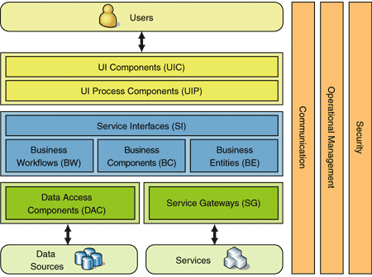
应用程序架构
下面依次说明每个层次上的组件：
- DAL（数据访问层）：由DAC组成，用于数据的持久化，传递业务实体(BE)，BE是数据的容器，可以将DAL做成单独的服务，给BLL提供数据服务，BLL从DAL获取BE或者BE的集合对象，以提交到PL。同时BLL可以要求DAL持久化对BE的修改。
- BC(业务组件)：位于业务逻辑层，是业务概念的软件实现。在业务应用程序的生命周期中，它们是设计、实现、部署、维护和管理的主要单元。业务组件封装业务逻辑（也称业务规则）。
- BW(业务流程组件)：位于业务逻辑层，它反映了业务执行的宏观级别的活动。这些业务流程是由一个或多个业务组件共同作用，以实现其功能。一般将这样的功能封装到业务工作流组件中，建立在BC之上。
- SI(Services Interface，业务逻辑接口)：起到了业务功能的简单接口，注意这可不是一个类，而是对应于业务的多个Façade类，对于非分布式应用程序而言，起到了汇集业务逻辑的作用，隔离业务逻辑变化对上层结构的影响，对于分布式应用程序而言，起到非分布式应用的功能的同时，还要使传递的对象远程化，并能处理这些可以远程化的对象，因而对于.Net而言，这些类要么继承于MarshalByRefObject以实现MBR方式的.NET Remoting(如果不继承于此类要使其远程化，则此类必须能串行化，且只能以MBV方式远程化，不过这并不影响激活方式)，要么继承于System.Web.Services.WebService，以Web服务的方式公开各种服务。
- SG(Services Gateway，服务网关，图中没有画出，图中画的SG是外部服务的，并非系统内部的):它是SI的对应类，位于PL，往往也不是一个类，而是多个，它起到了隔离业务逻辑的作用，使业务的变化不会影响PL。
- UIP（用户界面处理组件）:这是典型的MVC组件。用于显示的控制。复杂的用户界面通常需要许多非常复杂的窗体或页面。要增加可重用性、可维护性和可扩展性，可以创建单独的用户界面处理 (UIP) 组件，以便封装界面之间的依赖性以及与界面之间的导航关联的逻辑。
- UI（用户界面）:这个对于ASP.NET而言，就是Web Form、用户控件、自定义组件等等。对于Client/Server程序而言，就是窗体。
- 公共基础服务部分：只要包括一些通用的服务如安全性、异常处理、日志、缓存、关联资源，还有通信服务，如.NET Remoting、SOAP，还有异步消息处理等。通信服务一般用平台实现，如DCOM、J2EE RMI、CORBA、.NET Remoting、Web Services等，安全性、异常处理、日志、缓存等公共功能一般用成熟的基础设施实现，如Enterprise Library、Application Blocks等。

按照上面这种分层方式，系统实现时，得到下面的效果图：
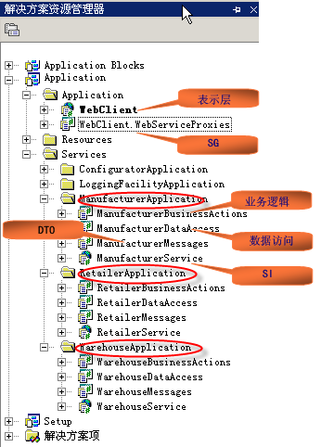

3.3 系统载入方式
在表示层SG和业务逻辑层SI分别有两种实现，一种是分布式实现，一种是非分布式实现，分别实现这两种方式，目的是用IoC/DI容器在运行时动态切换二者，从而使系统适应不同部署方式，并且在不同的部署方式下，性能都达到最好。

3.4 各层的实现方式
每一模块的各个层次的代码先由代码生成工具根据定制的模板生成，生成后的代码可以进行部分修改，以满足业务要求，其中Messages对象的代码完全由工具生成，不得手动修改，数据访问对象生成后可以根据业务功能，有选择地添加一些功能。业务逻辑对象部分由工具生成。

3.5 系统的公共服务
系统的消息框架建立的WSE3.0的基础设施之上，这样降低了编程的复杂度，可以最大限度的满足互操作性，同时又与WCF兼容。
系统中的安全性、异常处理、日志、缓存、数据访问等公共功能用Enterprise Library4.0实现。

3.3 系统的部署方式

3.3.1 硬件环境
系统采用高可伸缩的部署方式，适应常见的各种部署方式，已满足各种不同规模的应用。
- 整个系统可以部署于一台物理的单CPU机器：
数据库服务器和web服务器在一台机器上。
这样的最小硬件配置是：
CPU： P4 2.0以上，
内存：1G以上。
- 整个系统可以部署于一台物理的多CPU机器：
这时，数据库服务器和web服务器在一台机器上，web服务器部署成web garden形式。
CPU：
- 两台机器：
数据库服务器和web服务器各自在一台机器上，将硬件配置好的机器选为web服务器。
- 多台机器组成的Web Form：
如果对性能要求较高，可以采用网络负载平行技术（NLB），除了一台机器选为数据库服务器外，其他机器部署为Web Form方式。可以根据情况设置独立报表服务器（单机/Web Garden/Web Farm）。
- 分布式部署：
应用程序的表示层组件部署到Web服务器上，可以采用Web Form方式。
应用程序的中间层组件部署到应用服务器上，可以采用Application Form方式。
数据库部署到数据库服务器上，可以采用Database Cluster方式。
分布式部署的物理方式如下图：
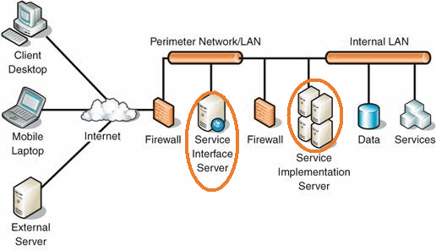
分布式系统物理部署略图
分布式部署中，各个组件的位置如下图：
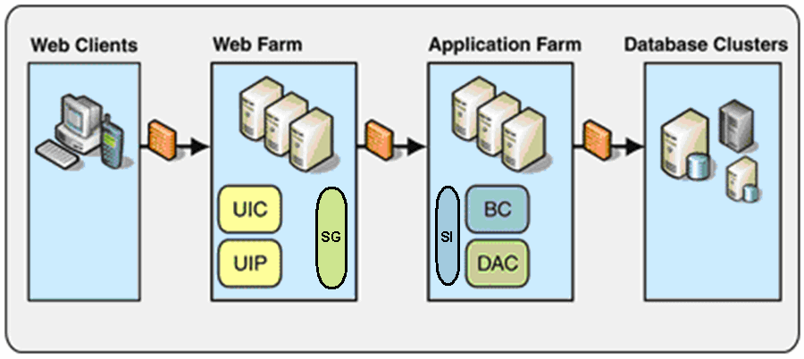
分布式部署的组件分布图

3.3.2 系统的软件环境
Web服务器和中间层支持软件：
操作系统：Windows 2000 Server或Windows 2003 Enterprise Edition或更高版本。
数据库：SQL Server 2005 Express Edition
运行平台：.Net Framework 3.0
数据库服务器：
操作系统：Windows 2000 Datacenter Server或Windows 2003 Enterprise Edition或更高版本。
数据库：SQL Server 2005
运行平台：.Net Framework 3.0
客户端：
操作系统：Windows 2000 profession或更高版本。
浏览器：IE 5.5以上。

3.4 系统界面

3.4.1 用户界面
本系统采用Browser/Server的方式提供用户界面，具体参阅 系统界面原型。

3.4.2 外部接口
本系统的附加硬件及其与软件之间的配合说明。
本系统与支持软件之间的接口描述。
本系统与排版系统之间的接口描述。
本系统与金蝶财务管理软件的接口描述。
本系统与其他软件的接口描述。

3.5 约束和假定
描述系统设计中最主要的约束，这些是由客户强制要求并在需求说明书写明的。说明系统是如何来适应这些约束的。
另外如果本系统跟其它外部系统交互或者依赖其它外部系统提供一些功能辅助，那么系统可能还受到其它的约束。这种情况下，要求清楚地描述与本系统有交互的软件类型以及这样导致的约束。
实现的语言和平台也会对系统有约束，同样在此予以说明。
对于因选择具体的设计实现而导致对系统的约束，简要地描述你的想法思路，经过怎么样的权衡，为什么要采取这样的设计等等。

3.6 人工处理过程
为了简化系统实现的复杂程度，系统运行过程中，需要大量的人工处理和干预，在这里将详细列出。

3.7 尚未解决的问题
说明在概要设计过程中尚未解决而设计者认为在系统完成之前必须解决的各个问题。

5 系统组成结构

5.1 系统的组成
系统分了5个子系统，具体请看 系统功能 。各个子系统之间的关系如下图：

系统中各个模块之间的关系
如图所示，各个模块在设计上相互独立，上层模块功能的是实现依赖于下层模块，模块之间的依赖关系通过消息维系，消息的格式与内容由合同（Contract）规定，以满足互操作性。消息的具体格式为SOAP格式，消息主体基于XSD合同，并且满足WS-的一系列协议。只要满足合同，无论什么软件实现的模块都可以相互替换。
系统管理、内容管理、会员管理是管理系统运行的基础数据，其他模块的运行都或多或少的依赖这三个基础模块。其中系统管理是最底层的模块，内容管理和会员管理都依赖于此，但二者本身互不相关。
各个模块的说明。

5.2 各子系统职责和对外接口

5.2.1 系统管理子系统
系统管理子系统对外公开IAdminSystem接口，提供对员工、部门、用户等的查询功能，还提供对各个子系统的配置功能。
系统管理子系统对外接口
接口名称 | 功能 | 描述
GetUserById | 根据用户标识查询用户 | 根据用户标识查询用户及其角色，返回一个用户
GetUserByCode | 根据用户代号查询用户 | 根据用户代号查询用户及其角色，返回一个用户
GetUserByName | 根据用户名称查询用户 | 根据用户名称查询用户，返回多个用户
GetUserByFullName | 根据用户全名查询用户 | 根据用户全名查询用户及其角色，返回一个用户
GetUsers | 根据定制条件查询用户 | 根据定制条件查询用户，返回多个用户
GetAllUsers | 获取所有用户 | 获取所有用户

5.2.2 会员管理子系统
会员管理子系统对外公开ICustomerSystem接口，提供对会员及其联系人的查询功能。
会员管理子系统对外接口
接口名称 | 功能 | 描述
GetCustomerById | 根据会员标识查询会员 | 根据会员标识查询会员及其联系人
GetcustomerByCode | 根据会员代号查询会员 | 根据会员代号查询会员及其联系人
GetCustomerByName | 根据会员名称查询会员 | 根据会员名称查询会员，可能得到多个会员
GetCustomerByFullName | 根据会员准确名称查询会员 | 根据会员准确名称查询会员，得到一个会员
GetCustomers | 根据定制条件查询会员 | 根据定制条件查询会员，返回多个会员
GetAllCustomers | 获取所有会员 | 获取所有会员
GetContactById | 根据联系人标识查询联系人 | 根据联系人标识查询联系人，返回一个联系人
GetContactrByName | 根据联系人名称查询联系人 | 根据联系人名称查询联系人，返回多个联系人
GetContactByFullName | 根据联系人全名查询联系人 | 根据联系人全名查询联系人，返回一个联系人
GetContactByCustomer | 根据会员查询联系人 | 根据会员查询联系人，返回多个联系人

5.2.3 内容管理子系统
媒体资源子系统对外公开IContentSystem接口，主要提供对媒体及其出版计划、期计划、刊期、版面、版位、版位体系方案、价格、价格体系方案的查询功能。
媒体管理子系统对外接口
接口名称 | 功能 | 描述

5.2.4 支付管理子系统
财务管理子系统对外公开IPaymentSystem接口，主要提供对各类财务数据的查询功能，如收费、发票、分摊、欠款、退款、欠款核销、薪酬等。
财务管理子系统对外接口
接口名称 | 功能 | 描述

5.2.5 产品管理子系统
产品管理子系统对外公开IProductSystem接口，主要提供对产品的查询功能。
稿件管理子系统对外接口
接口名称 | 功能 | 描述

5.2.6 订单管理子系统
订单管理子系统对外公开IOrderSystem接口，主要提供对订单及订单项的查询功能。
订单管理子系统对外接口
接口名称 | 功能 | 描述
GetOrderById | 根据订单标识查询订单 | 根据订单标识查询订单及其订单项，返回一个订单
GetOrderByCode | 根据订单代号查询订单 | 根据订单代号查询订单及其订单项，返回一个订单
GetOrderByName | 根据订单名称查询订单 | 根据订单名称查询订单及其订单项，返回多个订单
GetOrderByFullName | 根据订单全名查询订单 | 根据订单全名查询订单及其订单项，返回一个订单
GetOrders | 根据定制条件查询订单 | 根据定制条件查询订单，返回多个订单
GetAllOrders | 获取所有订单 | 获取所有订单
UpdateOrderItemArrear | 更新订单项的欠款余额
UpdateOrderItemPublishFlag | 更新订单项的刊出标志

5.2.7 统计分析子系统
统计分析子系统对外公开IAnalysisSystem接口，主要提供对的查询和修改功能。
管理子系统对外接口
接口名称 | 功能 | 描述

6 系统安装设计

6.1 安装
系统安装时，
提示输入数据库名称和站点名称，如果不输入，则使用默认值。
提示输入最基本的设置，如报表服务器、管理员账号与密码等。
检测相应数据库是否已存在，并提示是否创建数据库及其位置。
提供可选择的安装模块，安装者可以选择安装哪些模块，基础模块必须安装。
生成安装脚本，提示当前安装内容，显示安装进度。

6.2 模块化部署
系统部署时，可以只部署部分模块，基础模块必须部署。基础模块是系统管理、会员管理与内容管理。各个模块原则上都是独立的，可以通过传入消息修改模块的设置，同时也为外部提供相应功能，模块之间通信的标准方式为Web Services，也可以根据系统环境和性能要求各个模块配置为直接通信。
每个业务模块有四个程序集构成，在一个发布周期中，程序集的主版本号与次版本号要保持不变，用生成版本号和修订版本号来标识此发布周期内程序集的状态。同时每个程序集都要进行数字签名。

6.3 配置工具
系统配有配置工具，进行可视化配置，同时提供数据维护等功能。

7 系统出错处理设计

7.1 系统操作日志
系统对各类操作都建立日志，如登录、对数据的修改、删除、查询等，都建立操作日志。便于日后的审查。

7.2 异常处理策略
系统对底层的异常按模块和模块内层次进行分类，如财务管理的数据访问层、业务逻辑层，都有对应得异常类型，异常信息从资源文件或配置文件或数据库中取得。表示层的以下各层中发生异常时，要捕获并替换为相应类型的异常后抛出，同时将原始异常信息写到数据库，并通过email发给开发者。
表示层捕获异常后，根据异常类型给予提示信息，无法明确的异常类型，导航到公共出错提示窗口。

7.3 补救措施
说明故障出现后可能采取的变通措施，包括：
- 后备技术：本系统的Web服务器和数据库服务器均采用集群技术，当其中一台机器发生故障时，保证系统正常运行，数据库每日自动备份。
- 降效技术：
- 恢复及再启动技术：

7.4 系统维护设计

